Stageverslag

## Inleiding:

Mijn stage heb ik gedaan bij Equens Worldline. Hier werd ik in het team van PascalE Pots geplaatst. Het Card Management team levert vooral service voor Test Competence Center, maar ook naar banken die mee op het testplatform zitten. Het doel van TCC is voorkomen dat er bugs in productie geraken.

## Equens Worldline

EquensWorldline is de pan-Europese leider in betalingen en transactionele diensten. Als onderdeel van de Worldline Group combineren zij hun reeds lang bestaande en bewezen expertise in traditionele massa-betalingssystemen en innovatieve oplossingen voor e-commerce en mobiele betalingen. Met meer dan 50 jaar ervaring bedienen zij een brede, internationale klantenbasis in talrijke landen in Europa. Hun klanten vertrouwen op hun expertise om te anticiperen op Europese wijzigingen in de regelgeving, te profiteren van nieuwe technologieën, processen te optimaliseren, operationele uitmuntendheid te waarborgen en risico's en fraude te beheren.

## Dinsdag 19/03/2019

Om 13 uur begon mijn eerste dag met het ophalen van mijn tijdelijke badge. Hierna kon ik mijn laptop ophalen , evenals mijn inloggegevens voor het interne netwerk, mail en de laptop. De rest van de dag heb ik besteed aan de basis van Issuing en Acquiring via zelfstudie. Issuing is een algemene term die vooral het geven van opdrachten aan de bank inhoudt voor het verkrijgen of overmaken van geld. Acquiring is dan weer de term die gebruikt wordt voor het ophalen van informatie van de contracten die de handelaar heeft met Equens Worldline. Dit is heel belangrijke materie omdat dit ook hun business is. Mijn werkdag eindigde om 17:45.

## Woensdag 20/03/2019

Mijn dag is begonnen om 7:30 bij Card Management. Eerst kreeg ik uitleg van PascalE over wat een van mijn simpele hoofdtaken zou zijn: het uitgeven van testkaalrten met verschillende betaalschema’s en Issuers. Ik volg de administratie ook hierna op. Verder heb ik ook een deel testkaarten (Visa/MasterCard/BCMC) uitvoerig gecontroleerd op werking en capaciteiten (contactloos bv.) en deze dan doorgegeven aan TCC. Ik ben vertrokken om 16 uur.

## Maandag 25/03/2019

Ik ben begonnen om 7:00 met het opzoeken van de crypto’s en de kaarten toe te voegen aan de interne Worldline testomgeving. Sommige kaarten hebben geen pincodes op de kaart staan en moeten we dus opzoeken aan de hand van de geëncrypteerde code binnenin het systeem (BAPOF code) . Vanaf 9 uur ben ik beginnen meedraaien op de Repair afdeling. Op deze afdeling is veiligheid van systemen heel belangrijk, dit omdat deze afdeling de enige afdeling is waar er fysiek terminals worden opengedaan en software wordt opgeladen. Een van de grote lasten van dit team zijn de verschillende types terminals. Mijn namiddag bij Repair werd geannuleerd door een operationeel probleem bij hen. Hierdoor ben ik terug bij Card Management gaan draaien en heb de resterende 45 kaarten getest en gedocumenteerd voor TCC. Mijn dag eindigde om 16 uur.

## Dinsdag 26/03/2019

Ik ben om 9uur begonnen. Eerst heb ik de basis van IQM doorlopen. Dit onderhoudt vooral de brug zijn tussen de productie en design. Dit gaat in 3 grote stappen. Eerst maakt men een klein prototype die dan in een kleinschalige productie gaat, achteraf wordt dit dan in massaproductie gezet. Om 9:30 begon de meeting. Tijdens de conference call met Toshiba TEC (Indonesië) controleerde men de operationele problemen. Men ging een lijst van +- 40 items af, die allemaal op een gestructureerde manier aan bod kwamen. De call eindigde om 11:20.

Om 11:30 had ik een meeting met Yves Dupont om mee de RISC-analyse te maken van een nieuw project. De namiddag heb ik gewerkt aan project Srankel. Dit project is bedoeld om terminals te programmeren voor scholen om hier dan kinderen mee te laten leren werken. Mijn taak is de huidige bugs en vragen van de scholen bij te schrijven in de code en ook te documenteren. Mijn dag eindigde om 17:10.

## Woensdag 27/03/2019

Mijn dag begon om 9:00 met een voormiddag uitleg over hoe Equens Worldline zijn nieuwe systemen uitgebreid test. Dit is de verantwoordelijkheid van TCC (Test Competence Center). Equens heeft een volledige kopie van de infrastructuur waar ze dan ook de nieuwe patches al eens op installeren. Dan lopen ze de vooraf opgestelde scenario’s af en ze controleren de werking van de bestaande scenario’s (dit is regressie -> al geïmplementeerde systemen). Mijn namiddag is begonnen om 13 uur door samen te zitten met Stijn Wellens. Hij werkt op de Security Afdeling. Hij is verantwoordelijk voor de interne beveiliging en hij heeft al zijn taken doorlopen. Ook zijn we al naar de interne beveiligingsstructuur gaan kijken, en welke systemen klaar staan om te allen tijden de operationaliteit van de applicaties te garanderen en geen ongewenste toegang te krijgen. Zeker een hoogtepunt van de stage! Vanaf 14 uur zat ik terug bij PascalE en ik heb mijn taak van kaarten testen afgehandeld. Mijn dag eindigde om 16:10.

## Donderdag 28/03/2019

Ik ben om 7:50 begonnen met het organiseren van de kaarten. Verder heb ik ook een key-load uitgevoerd op het CVC betaalsysteem. Door een nieuwe patch op dit specifieke systeem ben ik hier ook onmiddellijk daarna mee moeten stoppen. Rond 10u ben ik naar de Information and Services 'afdeling vertrokken en heb ik project Sprankel verdergezet. Tegen 15 uur waren alle bugs uit het programma en was het stabiel aan het draaien. Daarna heb ik nog een laatste test gedaan. Doordat deze positief was, heb ik een finale flash gedaan van de terminals en terug klaargemaakt voor de scholen. Mijn dag eindigde om 16:00.

## Vrijdag 29/03/2019

Mijn dag is begonnen om 8:00. Ik heb toen met Tandem (een intern systeem voor opvraging van informatie) alle kaarten verder gecontroleerd en toegevoegd in Excel. Daarna ben ik begonnen met het aanpassen van de interne controlenummers op de foutieve kaarten en deze ook bij te werken. Mijn dag eindigde om 16:00.

## Maandag 01/04/2019

Ik ben om 8u begonnen met de release op de VeriFone Terminal’s. Hiermee ben ik gestopt om 10:00. Dan hen ik samen met Stefan Mertens de manier hoe dat een nieuwe patch voor de verschillende systemen wordt gereleaset en getest doorlopen. In de namiddag ben ik samen gaan zitten met het Adyton team. Adyton is een product dat een uitgebreide versleuteling biedt doet tussen twee punten. Dit door middel van cryptografie. Mijn dag eindigde om 16:00.

## Donderdag 04/04/2019

Om 8:00 ben ik terug begonnen bij PascalE. Hier heb ik de laatste kaarten in het systeem toegevoegd en ook uitvoerig getest. In de namiddag heb ik stickers geplakt op de kaarten met hun configuratiegegevens + de problemen van de kaarten rechtgezet. Ik eindigde om 16:00u

## Vrijdag 05/04/2019

Ik ben om 8 uur begonnen met de laatste checks van de testkaarten. Nadat deze klaar was, heb ik nog eens al mijn documenten van Equens Worldline opgeschoond en mijn stageverslag nog eens bijgewerkt. Ik heb mijn pauze om 12 uur genomen. Om 12:30 heb ik een introductie gekregen in foreign cards die gebruikt worden voor certificaties van nieuwe terminals en issuers. Daarna heb ik nog snel de host test cards doorlopen en gecontroleerd. Om 16 uur heb ik mijn laptop en badge ingeleverd. Dit was hierbij ook het einde van mijn stage.

# Besluit

## Zelfreflectie

Goed :

* Zelfstandig en op een goed tempo werk verzetten
* Assertief zijn
* Goede verstandhouding met collega’s
* Gerichte en goed opgebouwde vragen stellen

Voor verbetering :

* Mezelf meer relativeren in onbekende situaties
* Minder eisen aan mezelf stellen van kennis en kunnen
* Betere voorbereiding bij meetings maken
* Mijn kennis van Frans verbeteren

Mijn stage is een heel goed verhaal geweest voor Equens Worldline en mezelf. Het is goed dat ik ook het nodige vertrouwen heb kunnen opbouwen bij mijn collega’s en daar ook een groot deel zelfstandigheid heb bij kunnen verkrijgen.

Een van de zaken die ik zeker heb ondervonden is dat de werksfeer binnen een bedrijf belangrijk is. Ik had het geluk bij de afdeling van TCC te kunnen werken. De hoeveelheid humor die daar aanwezig was, heeft zeker mijn productiviteit goed verhoogd.

Zoals in elke situatie is er ook ruimte voor verbetering. Zeker de eerste dagen waren stressvol omdat ik het gevoel had dat ik mij daar moest bewijzen als een perfecte persoon. Gelukkig heeft mijn stagebegeleider hier vrij snel op ingespeeld en mij hier ook over aangesproken dat zij dat niet van mij verwachtte. Dit deels omdat elke nieuwe taak zijn nodige tijd nodig heeft om goed en snel uitgevoerd te worden.

Een van de veelvoorkomende fouten van mij is dat tijdens meetings de collega’s vaak een uitgebreide voorbereiding van mij verwachtten. Ik heb hier minder belang aan gehecht en hier dus ook geen tijd in gestoken met vaak als resultaat dat de meetings een minder goed resultaat hadden dan ik had gehoopt.

Frans is in Equens Worldline nog steeds een belangrijke taal, De voertaal bij Equens Worldline is Engels maar het zou zeker in mijn voordeel hebben gespeeld als ik beter kon communiceren met Franstalige collega’s in hun moedertaal. Dit vooral omdat zij hier hun vaak een stuk meer comfortabel bij voelen en zich al direct een betere situatie vormt.

## Wat als ik Junior Card Manager was?

De afdeling TCC doet het erg goed en er zijn maar weinig incidenten op productie door hun werk.

Toch zijn er nog zaken waarvan ik denk dat een andere werkmethodiek beter zou in zijn. Een van de zaken zou zeker een meer geautomatiseerd systeem zijn om te weten waar alle testkaarten zijn. Dit ook in samenspraak met de banken waar een standaardopmaak van alle informatie is over de kaart die geprint wordt. Dit zou zeker de administratie vergemakkelijken.

Nog een van de verbeteringen die ik naar voor heb geschoven bij Stefan Mertens is dat het zeker een positief iets zou zijn dat wanneer zij regressietesten uitvoeren, dit meer op een geautomatiseerde manier kan doen waardoor veel manuren gespaard blijven. De reactie die ik hierop kreeg is dat ze dit zeker in overweging nemen, maar dit technisch een lastig project is.

In het algemeen doet de afdeling TCC haar uitstekend.

## Organogram

In het onderstaande organogram zijn alle namen door de wetgeving van persoonsbescherming verwijderd.

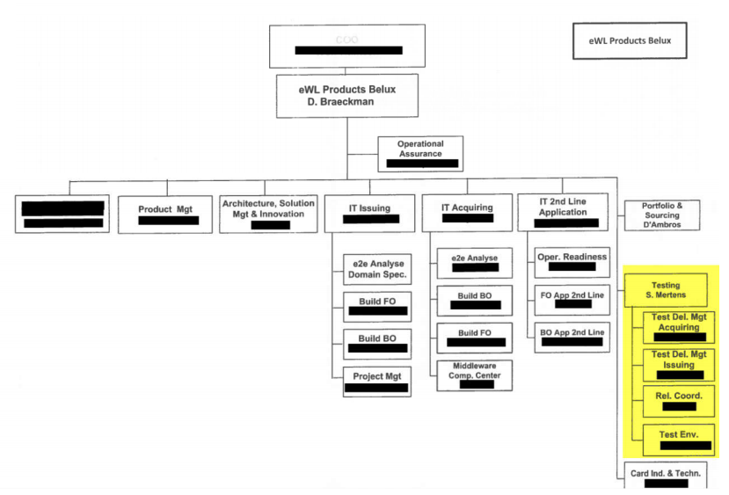

Figuur 1 : Het organogram van Equens Worldline

Ikzelf heb gewerkt onder de Testing afdeling van Stefan Mertens.